PRÁCTICA 1

PROPÓSITO: con la finalidad de que te familiarices con el entorno de trabajo de Microsoft Excel, realiza lo que se indica a continuación. La responsabilidad y compromiso con el que te desempeñes garantiza el adecuado manejo de las herramientas.

1. Abre Excel y dibuja el proceso que realizaste.
2. Coloca el cursor en la celda **B2**, pulsa la tecla **Shift** y sin soltarla coloca el cursor con el ratón en la celda **E7**. Escribe el rango que se seleccionó:
3. Coloca el cursor en la celda **C5**, presiona la tecla **Ctrl**, y selecciona simultáneamente el rango **A1:A5**
4. Selecciona los rangos de celda que se observan en la hoja de cálculo y escribe el procedimiento que realizaste.

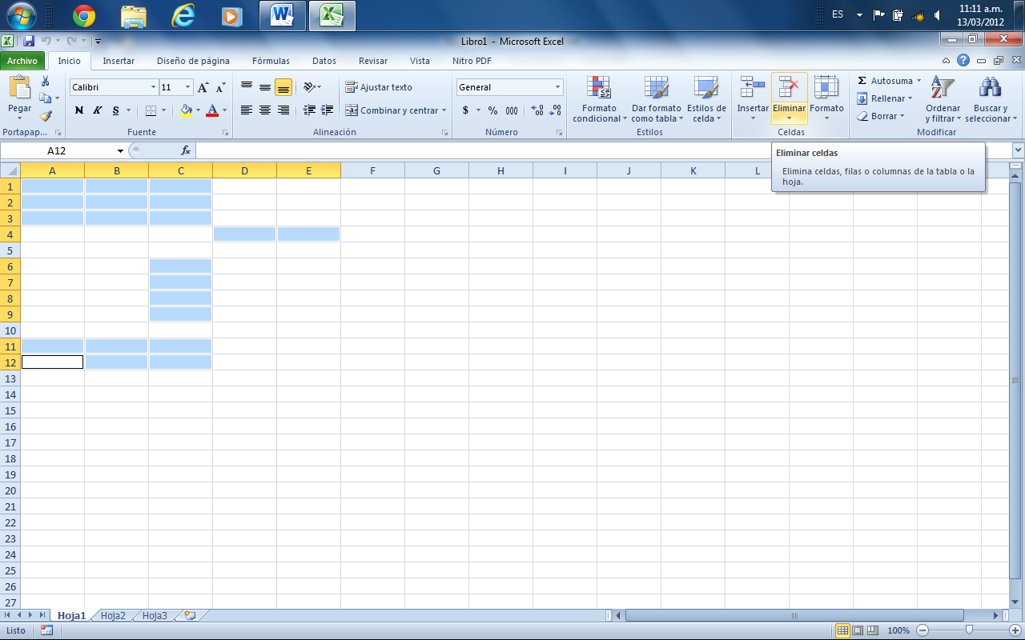

1. Agrega el comando de Abrir, Formas y Gráfico a la barra de herramientas de acceso rápido, escribe el procedimiento que realizaste.
2. Activa la ayuda para buscar el tema “Especificar y editar datos” de la lista de resultados que se muestra revisa la información para: “Utilizar el controlador de relleno para rellenar datos” y “Rellenar una serie de números, fechas u otros elementos de serie integrados”, elabora un escrito con las anotaciones que consideres importantes[1].
3. Presiona simultáneamente las teclas **Ctrl+F5**, anota lo que sucedió en la pantalla.
4. Presiona simultáneamente las teclas **Ctrl+F9**, anota lo que sucedió en la pantalla.
5. Presiona simultáneamente las teclas **Ctrl+F10**, anota lo que sucedió en la pantalla.
6. Revisa las fichas que se indican en la tabla y complétala con la información que se solicita.

|  |  |  |
| --- | --- | --- |
| **ficha** | **¿Cuáles son los grupos de comandos?** | **Anota el nombre y dibuja 3 comandos.** |
| Inicio |  |  |
| Insertar |  |  |
| Fórmulas |  |  |
| Datos |  |  |
| Revisar | Revisión, comentarios y cambios |  |

1. Atributo. Sigue instrucciones y procedimientos de manera reflexiva, comprendiendo cómo cada uno de sus pasos contribuye al alcance de un objetivo.